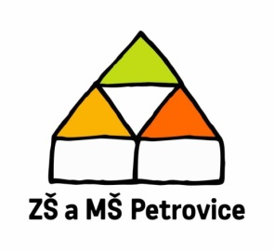
Sběr starého papíru
Kdy: každý pátek od 7.30 -8.00
Kde: hlavní vchod do základní školy
Jak: papír (časopisy, noviny, letáky) svázaný provázkem, popsaný jménem

Začínáme 9. září 2022
Končíme 28. dubna 2023
Kdo soutěží: děti MŠ a žáci ZŠ
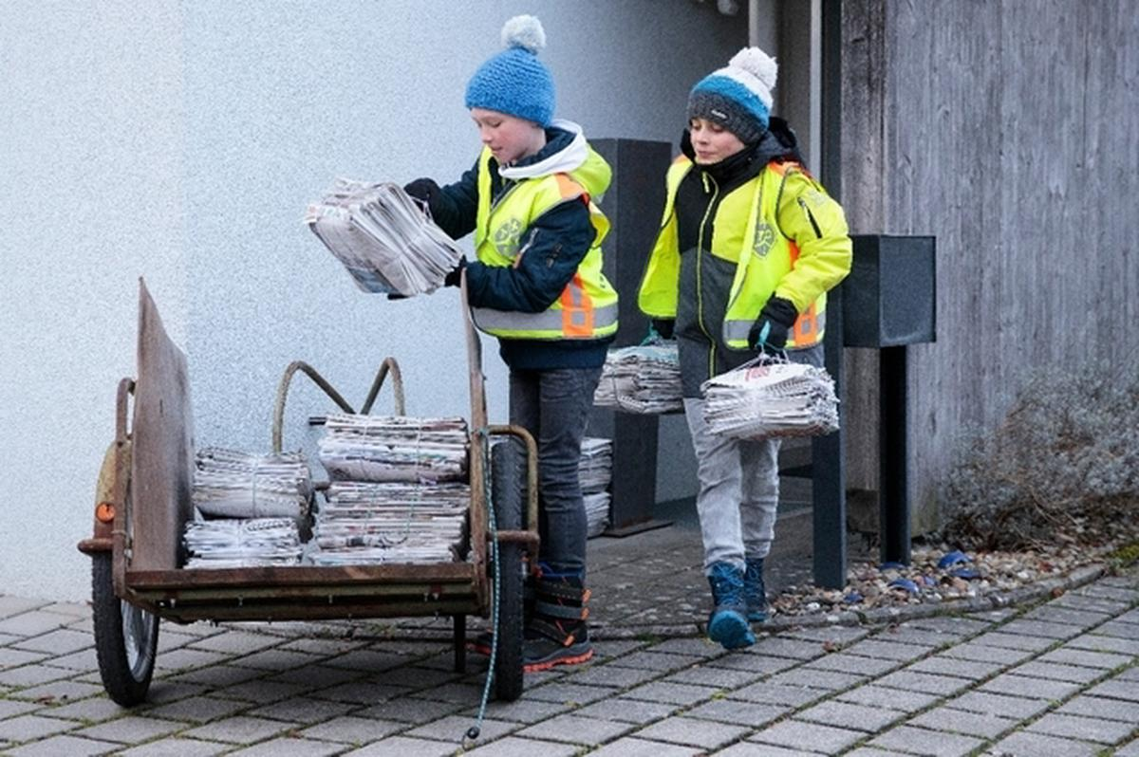
Sběr probíhá formou soutěže:
První tři děti/žáci, kteří donesou nejvíce papíru, se mohou těšit na balíček s překvapením.
Třída, která donese nejvíce papíru, vyhraje týden bez úkolů
Výtěžek ze sběru bude využit na aktivity školky, školy a školní družiny.
DĚKUJEME, ŽE SBÍRÁTE S NÁMI!
Kolektiv ZŠ a MŠ Petrovice

